Анкета животного без владельца от 14.08.2022г.

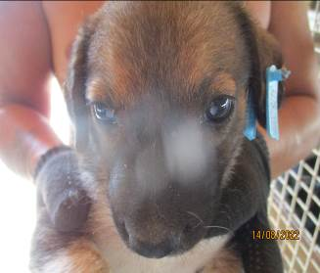 | Дата отлова, место (район, улица, дом) | Советский район, ЖК Ново-Комарово
 | Пол животного | Самка – 3478/2022
 | Дата вакцинации | 25.08.2022 г.
 | Дата кастрации/стерилизации | -
 | Дата выпуска, место (район, улица, дом) | 16.10.2022 г. - падеж
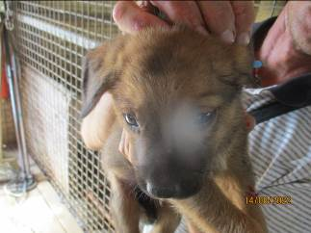 | Дата отлова, место (район, улица, дом) | Советский район, ЖК Ново-Комарово
 | Пол животного | Самец – 3479/2022
 | Дата вакцинации | 25.08.2022 г.
 | Дата кастрации/стерилизации | -
 | Дата выпуска, место (район, улица, дом) | 13.09.2022 г. - падеж
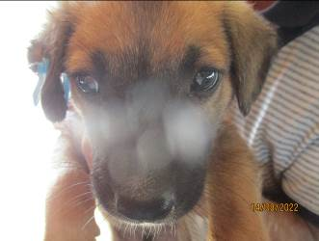 | Дата отлова, место (район, улица, дом) | Советский район, ЖК Ново-Комарово
 | Пол животного | Самец – 3477/2022
 | Дата вакцинации | 25.08.2022 г.
 | Дата кастрации/стерилизации | 25.08.2022 г.
 | Дата выпуска, место (район, улица, дом) | 30.08.2022 г. – среда обитания
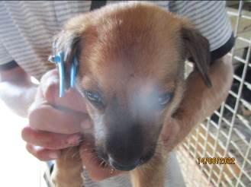 | Дата отлова, место (район, улица, дом) | Советский район, ЖК Ново-Комарово
 | Пол животного | Самец – 3485/2022
 | Дата вакцинации | 25.08.2022 г.
 | Дата кастрации/стерилизации | 25.08.2022 г.
 | Дата выпуска, место (район, улица, дом) | 30.08.2022 г. – среда обитания
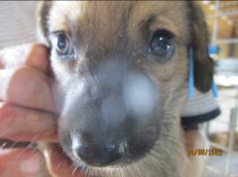 | Дата отлова, место (район, улица, дом) | Советский район, ЖК Ново-Комарово
 | Пол животного | Самка – 3486/2022
 | Дата вакцинации | 25.08.2022 г.
 | Дата кастрации/стерилизации | -
 | Дата выпуска, место (район, улица, дом) | 20.09.2022 г. - падеж
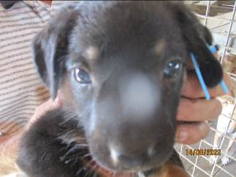 | Дата отлова, место (район, улица, дом) | Советский район, ЖК Ново-Комарово
 | Пол животного | Самец – 3483/2022
 | Дата вакцинации | 25.08.2022 г.
 | Дата кастрации/стерилизации | -
 | Дата выпуска, место (район, улица, дом) | 11.09.2022 г. - падеж
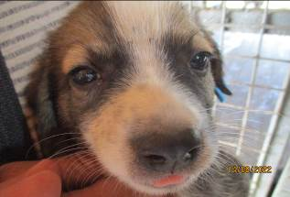 | Дата отлова, место (район, улица, дом) | Советский район, ЖК Ново-Комарово
 | Пол животного | Самец – 3482/2022
 | Дата вакцинации | 25.08.2022 г.
 | Дата кастрации/стерилизации | -
 | Дата выпуска, место (район, улица, дом) | 18.09.2022 г. - падеж
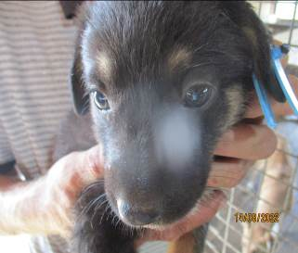 | Дата отлова, место (район, улица, дом) | Советский район, ЖК Ново-Комарово
 | Пол животного | Самка – 3481/2022
 | Дата вакцинации | 25.08.2022 г.
 | Дата кастрации/стерилизации | -
 | Дата выпуска, место (район, улица, дом) | 05.10.2022 г. - падеж
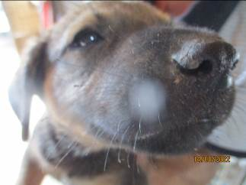 | Дата отлова, место (район, улица, дом) | Советский район, ЖК Ново-Комарово
 | Пол животного | Самец – 3484/2022
 | Дата вакцинации | 25.08.2022 г.
 | Дата кастрации/стерилизации | 25.08.2022 г.
 | Дата выпуска, место (район, улица, дом) | 30.08.2022 г. – среда обитания
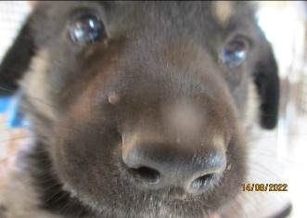 | Дата отлова, место (район, улица, дом) | Советский район, ЖК Ново-Комарово
 | Пол животного | Самка – 3487/2022
 | Дата вакцинации | 25.08.2022 г.
 | Дата кастрации/стерилизации | -
 | Дата выпуска, место (район, улица, дом) | 02.10.2022 г. - падеж
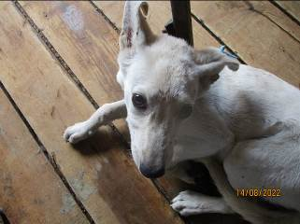 | Дата отлова, место (район, улица, дом) | Ворошиловский район, ул. Куприна
 | Пол животного | Самка – 3480/2022
 | Дата вакцинации | 25.08.2022 г.
 | Дата кастрации/стерилизации | 25.08.2022 г.
 | Дата выпуска, место (район, улица, дом) | 26.08.2022 г. – среда обитания

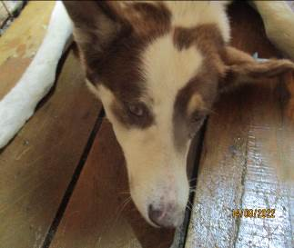 | Дата отлова, место (район, улица, дом) | Ворошиловский район, ул. Куприна
 | Пол животного | Самец – 3470/2022
 | Дата вакцинации | 25.08.2022 г.
 | Дата кастрации/стерилизации | 25.08.2022 г.
 | Дата выпуска, место (район, улица, дом) | 26.08.2022 г. – среда обитания
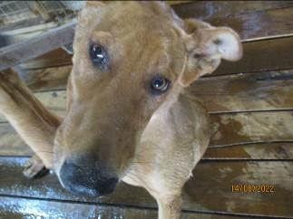 | Дата отлова, место (район, улица, дом) | Дзержинский район, пос. Гумрак
 | Пол животного | Самец – 3467/2022
 | Дата вакцинации | 25.08.2022 г.
 | Дата кастрации/стерилизации | 25.08.2022 г.
 | Дата выпуска, место (район, улица, дом) | 29.08.2022 г. – среда обитания
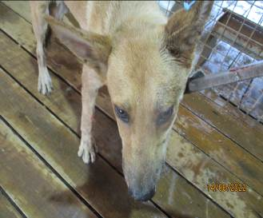 | Дата отлова, место (район, улица, дом) | Дзержинский район, пос. Гумрак
 | Пол животного | Самец – 3468/2022
 | Дата вакцинации | 25.08.2022 г.
 | Дата кастрации/стерилизации | 25.08.2022 г.
 | Дата выпуска, место (район, улица, дом) | 29.08.2022 г. – среда обитания
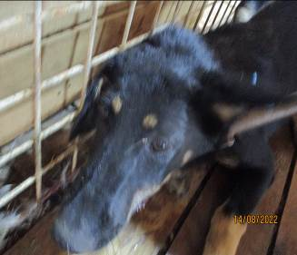 | Дата отлова, место (район, улица, дом) | Дзержинский район, пос. Гумрак
 | Пол животного | Самка – 3469/2022
 | Дата вакцинации | 25.08.2022 г.
 | Дата кастрации/стерилизации | 25.08.2022 г.
 | Дата выпуска, место (район, улица, дом) | 29.08.2022 г. – среда обитания
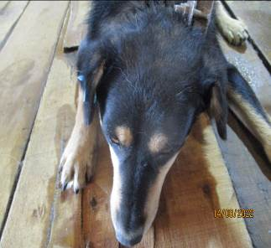 | Дата отлова, место (район, улица, дом) | Ворошиловский район, ул. Грановитая
 | Пол животного | Самец – 3466/2022
 | Дата вакцинации | 25.08.2022 г.
 | Дата кастрации/стерилизации | 25.08.2022 г.
 | Дата выпуска, место (район, улица, дом) | 26.08.2022 г. – среда обитания
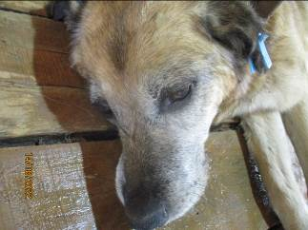 | Дата отлова, место (район, улица, дом) | Ворошиловский район, ул. Автотранспортная
 | Пол животного | Самец – 3471/2022
 | Дата вакцинации | 25.08.2022 г.
 | Дата кастрации/стерилизации | 25.08.2022 г.
 | Дата выпуска, место (район, улица, дом) | 26.08.2022 г. – среда обитания
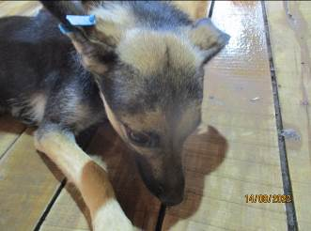 | Дата отлова, место (район, улица, дом) | Дзержинский район, пос. Ангарский
 | Пол животного | Самка – 3465/2022
 | Дата вакцинации | 25.08.2022 г.
 | Дата кастрации/стерилизации | 25.08.2022 г.
 | Дата выпуска, место (район, улица, дом) | 29.08.2022 г. – среда обитания
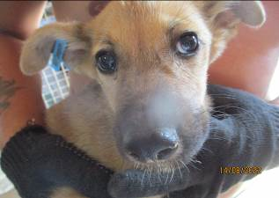 | Дата отлова, место (район, улица, дом) | Дзержинский район, пос. Ангарский
 | Пол животного | Самка – 3472/2022
 | Дата вакцинации | 25.08.2022 г.
 | Дата кастрации/стерилизации | 25.08.2022 г.
 | Дата выпуска, место (район, улица, дом) | 29.08.2022 г. – среда обитания
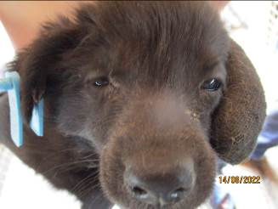 | Дата отлова, место (район, улица, дом) | Дзержинский район, ул. Землячки
 | Пол животного | Самка – 3476/2022
 | Дата вакцинации | 25.08.2022 г.
 | Дата кастрации/стерилизации | 25.08.2022 г.
 | Дата выпуска, место (район, улица, дом) | 29.08.2022 г. – среда обитания
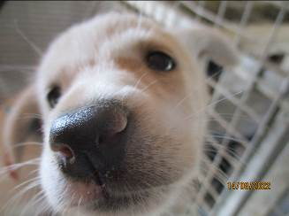 | Дата отлова, место (район, улица, дом) | Дзержинский район, ул. Землячки
 | Пол животного | Самка – 3473/2022
 | Дата вакцинации | 25.08.2022 г.
 | Дата кастрации/стерилизации | 25.08.2022 г.
 | Дата выпуска, место (район, улица, дом) | 29.08.2022 г. – среда обитания
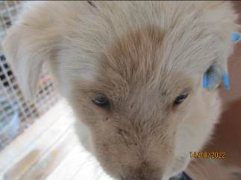 | Дата отлова, место (район, улица, дом) | Дзержинский район, ул. Землячки
 | Пол животного | Самец – 3474/2022
 | Дата вакцинации | 25.08.2022 г.
 | Дата кастрации/стерилизации | 25.08.2022 г.
 | Дата выпуска, место (район, улица, дом) | 29.08.2022 г. – среда обитания

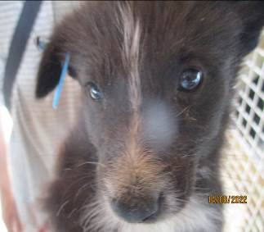 | Дата отлова, место (район, улица, дом) | Дзержинский район, ул. Землячки
 | Пол животного | Самец – 3475/2022
 | Дата вакцинации | 25.08.2022 г.
 | Дата кастрации/стерилизации | 25.08.2022 г.
 | Дата выпуска, место (район, улица, дом) | 29.08.2022 г. – среда обитания
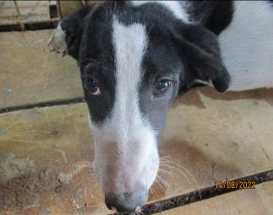 | Дата отлова, место (район, улица, дом) | Краснооктябрьский район, ул. Германа Титова
 | Пол животного | Самец – 3488/2022
 | Дата вакцинации | 25.08.2022 г.
 | Дата кастрации/стерилизации | 25.08.2022 г.
 | Дата выпуска, место (район, улица, дом) | 26.08.2022 г. – среда обитания

